WEB应用防火墙V6.0
快速部署手册

目录
1 普通串联模式 1
1.1 部署示意图 1
1.2 配置步骤 1
1.3 快速停用某个防护规则 4
1.4 注意事项 5
附录A 特殊模式 5
A.1 单臂/反向代理模式 5
A.2 旁路模式 8
A.2.1 旁路监测模式 8
A.2.2 旁路阻断模式 9
A.3 负载均衡模式 11
A.4 自学习模式 13
A.5 网络配置-Truk模式 14
A.6 网络配置-Channel模式 16
A.7 网络配置-Trunk+Channel模式 18
附录B 设备出厂参数 21

1 普通串联模式

1.1 部署示意图
如图1.1.1所示为Web应用防护系统普通串联模式部署示意图
图1.1.1 部署示意图

1.2 配置步骤
1）系统登陆
WebUI登陆WAF https://192.168.254.1 默认用户名：admin 密码：yunke1234! 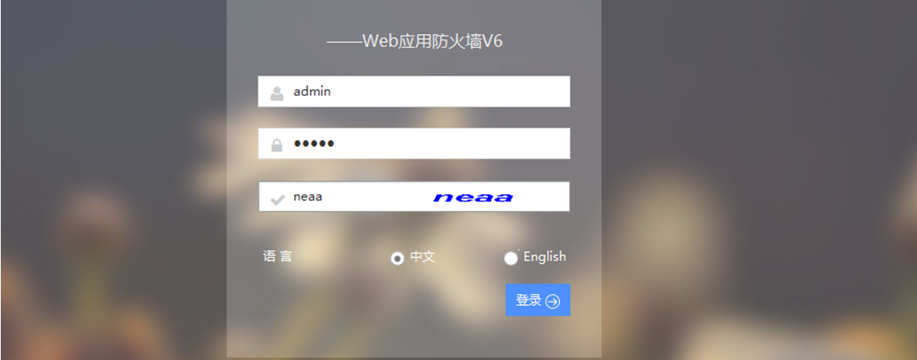
图1.2.1 系统登陆
2）配置网桥和接口
“网络管理-网络接口-网桥接口”添加网桥，如图1.2.2所示；并给网桥一个能与服务器同网段或者能够跟服务器通信的IP，如图1.2.3 所示
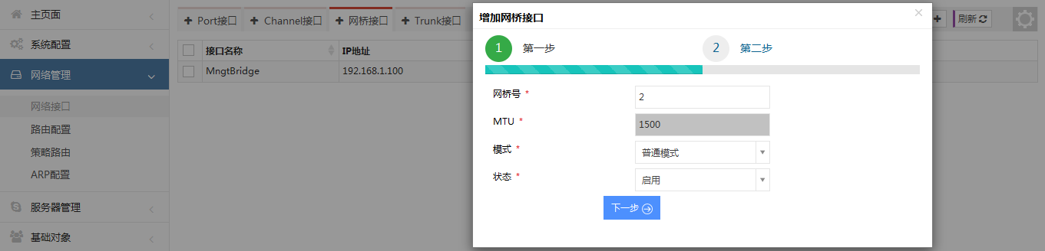
图1.2.2 添加网桥
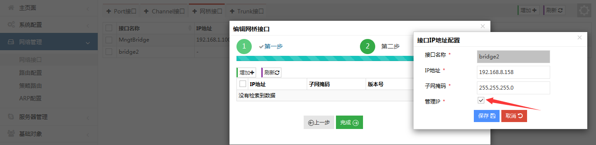
图1.2.3 配置IP
注：如果要将配置的IP 当成管理IP需要在配置哪里勾选管理IP
3）接口配置
“网络管理-网络接口-Port接口-编辑”将物理接口划入相应的网桥中，如图1.2.4所示
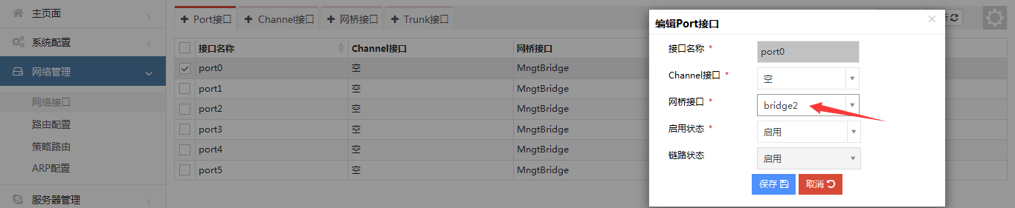

图1.2.4 接口配置
注：WAF上下联接口需要划入同一网桥
4）路由配置
“网络管理-路由配置-添加”配置路由，如图1.2.5所示
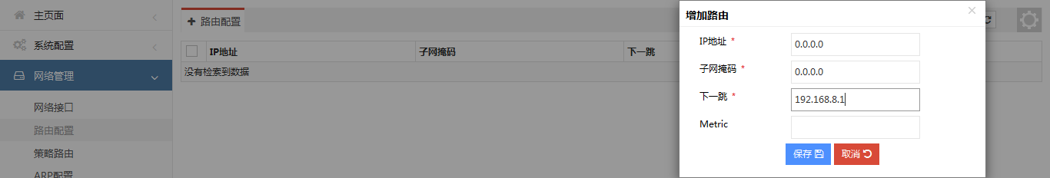
图1.2.5 路由配置
注：如果WAF的网桥IP和服务器的IP不在同一网段，还需要添加一条去往服务器的静态路由
5）DNS配置
“系统配置-DNS配置”配置DNS信息，默认DNS地址是8.8.8.8，如图1.2.6所示
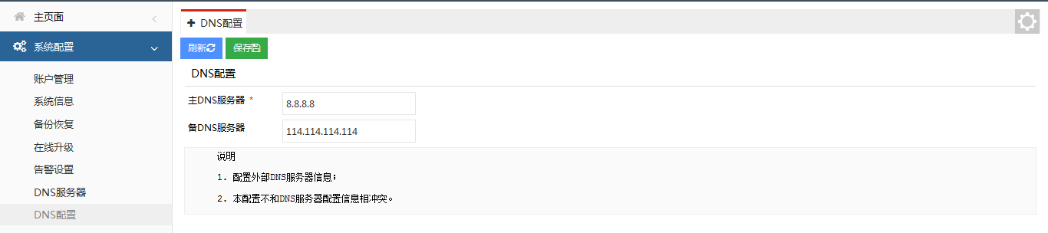
图1.2.6 DNS配置
6）远程管理配置
“系统配置-远程管理”，添加远程管理IP范围，如图1.2.7所示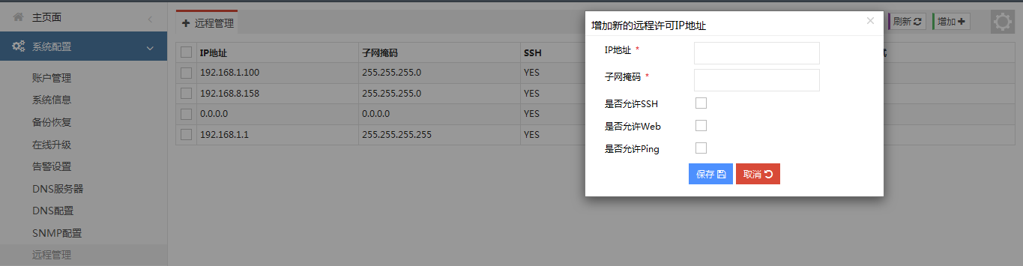
图1.2.7 远程管理配置
7）重启Web服务
“系统配置-关机重启-重启WEB服务”，如图1.2.8所示，重启Web服务
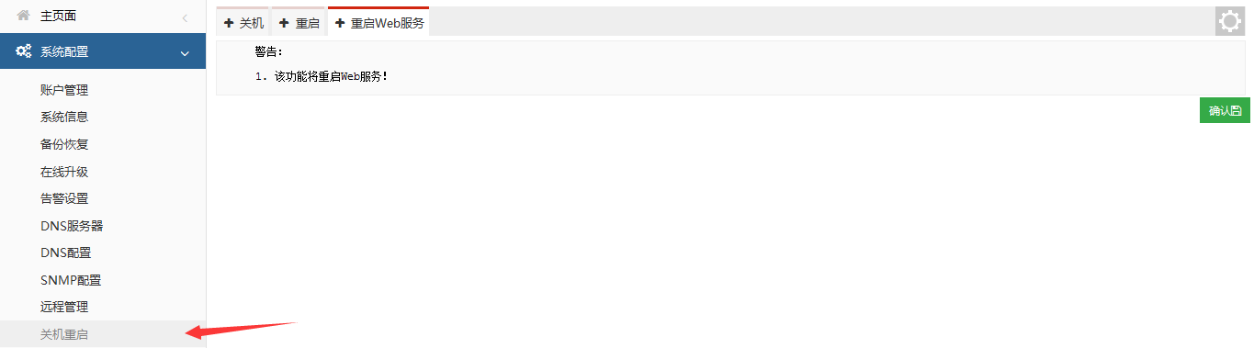
图1.2.8 重启Web服务
8）配置服务器对象
“服务器管理-普通服务器管理-HTTP服务器-增加”，如图1.2.9所示添加服务器
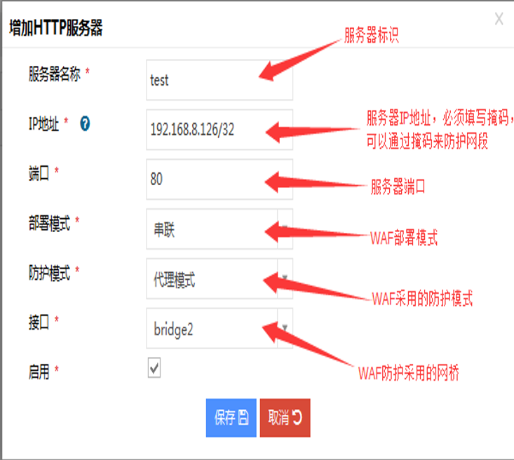
图1.2.9 服务器配置
9）配置安全策略
“应用安全防护-web防护策略-增加”，如图1.2.10所示，添加防护策略
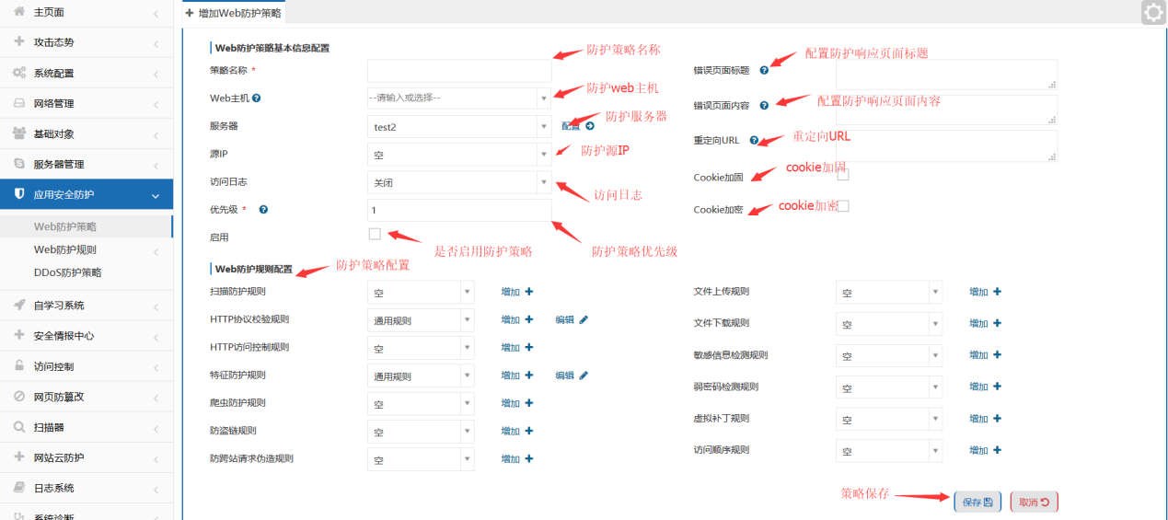
图1.2.10 添加防护策略

1.3 快速停用某个防护规则
WAF上线之后，因为用户的业务系统、网站类型不一，可能会造成应用的误拦截，当发现某个规则引起误拦截之后，可以通过如下操作停用此防护规则：
1）“应用安全防护-Web防护规则-特征防护规则-特征规则”
2）选中“应用安全防护”中调用的模板“编辑”
去掉规则前面的“√”或者将“处理动作”改为“通过”，如图1.3.1所示
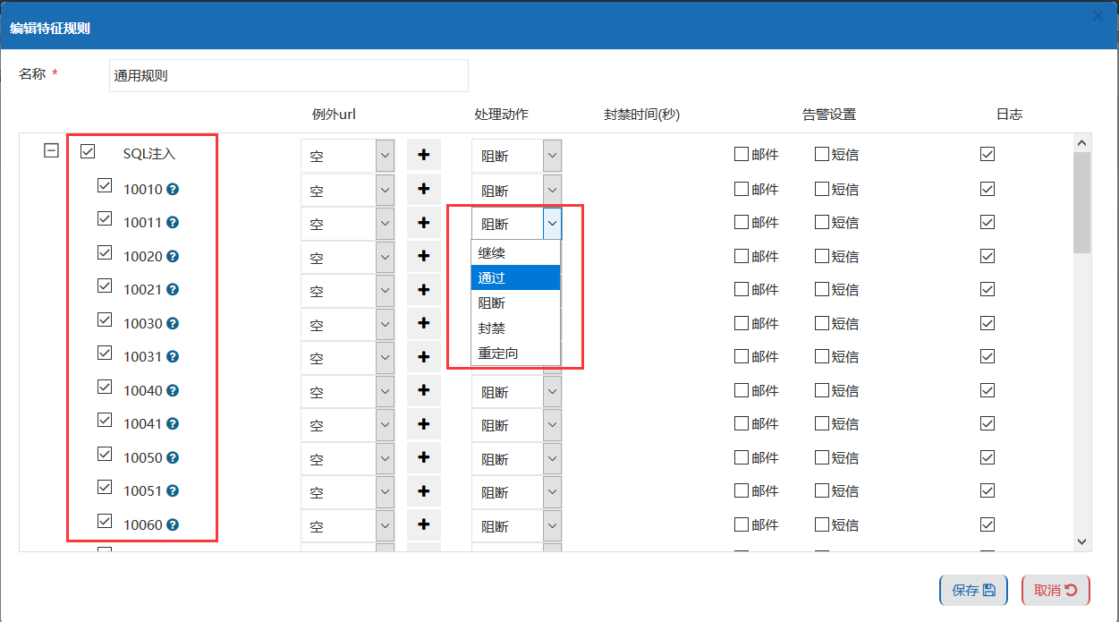
图1.3.1 规则ID的排除

1.4 注意事项
1）配置新的管理地址后，需要在“系统配置”-“远程管理”中添加相应的远程管理配置，0.0.0.0/0.0.0.0代表所有IP都可以管理此设备；还需要在“系统管理”-“关机重启”-“重启Web服务”处重启Web服务
2）如果服务器防护模式为代理模式，WAF需要能够与服务器直接通信；如果WAF的IP与服务器IP不在同网段，WAF需要有两条路由，一条去往服务器的静态路由，一条去往公网的默认路由

附录A 特殊模式

A.1 单臂/反向代理模式
部署方式如图A.1.1所示
图A.1.1 部署示意图
1）配置网桥和IP
“网络管理-网络接口-网桥接口”添加网桥，并给网桥一个与服务器同网段或者能够跟服务器通信的IP，并将物理接口划入到网桥中
注：如果缺少此IP，用户访问服务器会出现502或者sec notice报错
2）配置路由
“网络管理-路由配置”添加WAF的网关，如果WAF的网桥IP和服务器的IP不在同一网段，还需要添加一条去往服务器的静态路由
注：否则用户访问服务器会出现502或者sec notice报错
3）配置DNS
“系统配置-DNS配置”默认DNS地址是8.8.8.8
4）配置远程管理
“系统配置-远程配置”
5）配置HTTP/HTTPS服务器
添加服务器“服务器管理-普通服务器-HTTP/HTTPS服务器”，如图A.1.2所示
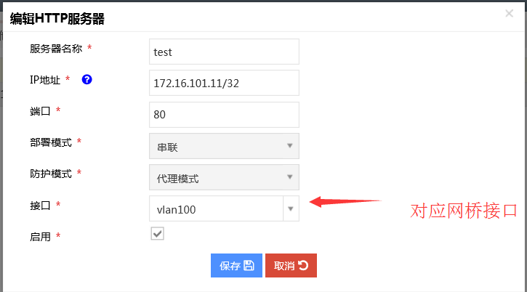
图A.1.2 服务器配置
注：防护模式必须为代理模式
6）配置代理服务器
“服务器管理-代理服务器管理”，如图A.1.3所示
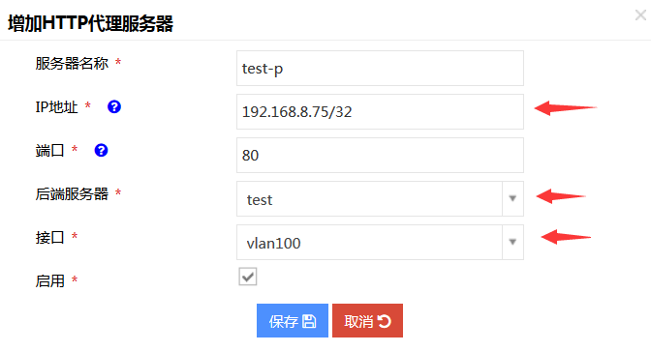
图A.1.3 增加HTTP代理服务器
IP地址：WAF网桥的IP
后端服务器：添加的HTTP/HTTPS的服务器
接口：对应的网桥
7）添加防护策略
添加防护策略“ Web防护-Web防护策略”，如图A.1.4所示
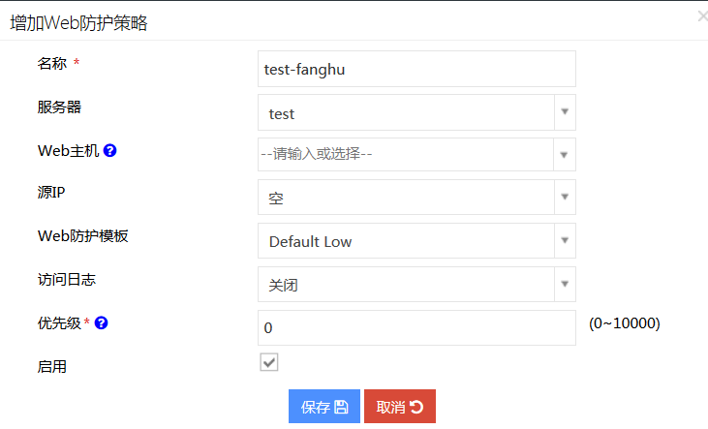
图A.1.4 添加防护策略
服务器：添加的HTTP/HTTPS的服务器名称
8）NAT设备策略调整
在NAT设备上将原本服务器私网IP对应公网IP的NAT条目更改为WAF私网IP对应与server相同的公网IP

A.2 旁路模式

A.2.1 旁路监测模式
部署方式如图A.2.1.1所示
图A.2.1.1 部署示意图

1）配置网桥和IP
“网络管理-网络接口-网桥接口”添加网桥，并给网桥一个管理地址，把物理端口划入到网桥中
2）配置路由
“网络管理-路由配置”添加WAF的网关
3）添加服务器
“服务器管理-普通服务器-HTTP服务器” ，如图A.2.1.2所示
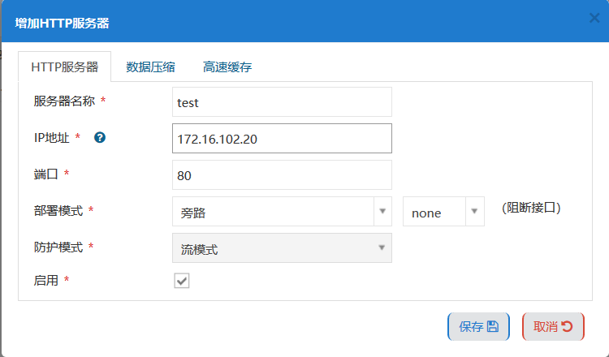
图A.2.1.2 添加服务器

4）添加防护策略
“应用安全防护-Web防护策略”，如图A.2.1.3所示
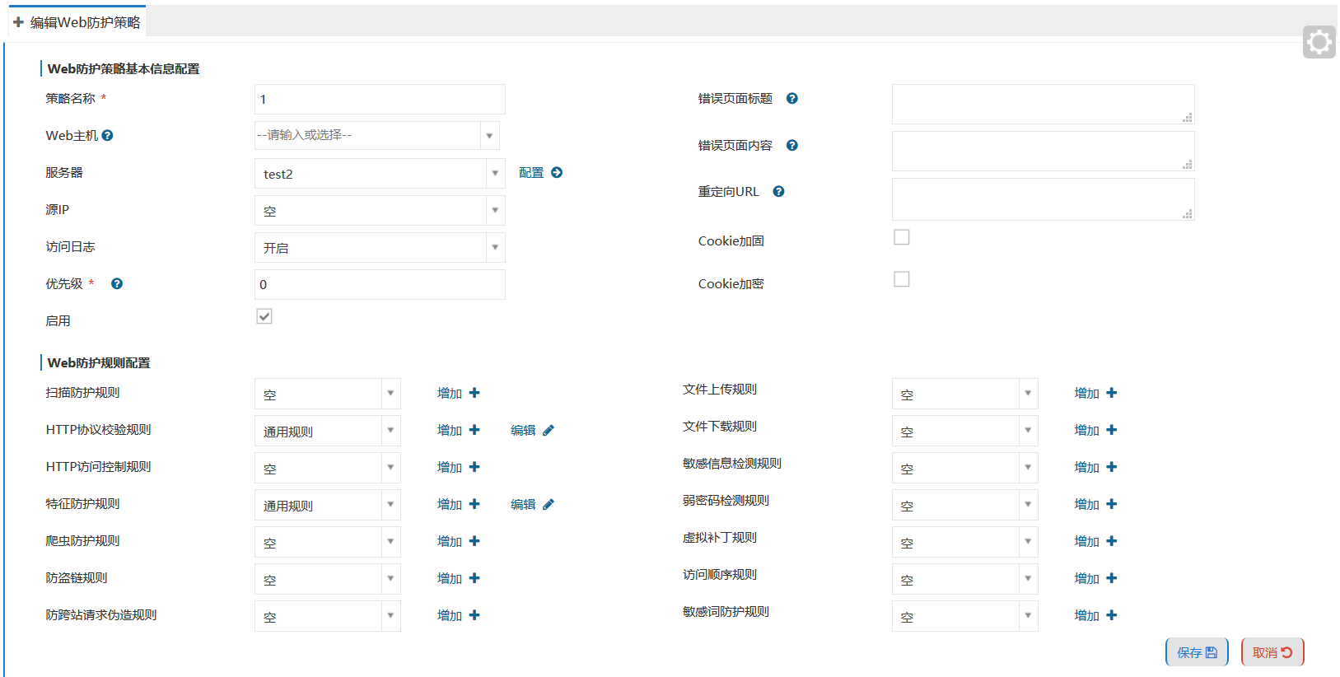
图A.2.1.3 添加防护策略
5）连接镜像口
将物理接口与交换机的镜像口相连
注：此交换机镜像口需要镜像入向和出向双方向流量

A.2.2 旁路阻断模式
部署方式如图A.2.2.1所示

图 A.2.2.1 部署示意图
1）配置网桥和IP
此时需要添加两个网桥，并分别对应物理接口。其中一个连接交换机的镜像口；另外一个用来发送阻断包。用来发送阻断包的网桥需要一个能与server通信并且能访问互联网的IP
2）配置路由
“网络管理-路由配置”添加WAF的网关，如果WAF的网桥IP和服务器的IP不在同一网段，还需要添加一条去往服务器的静态路由
3）添加服务器
“服务器管理-普通服务器-HTTP服务器”，如图A.2.2.2所示
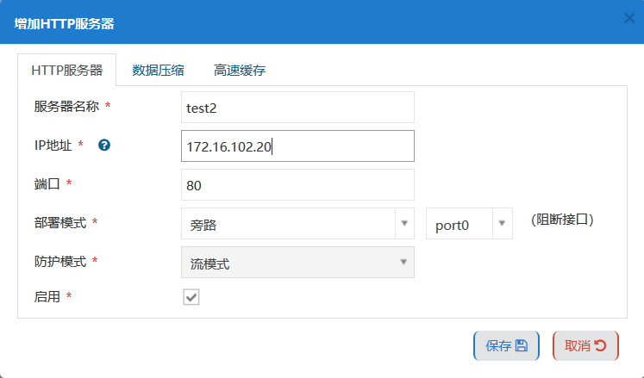
图A.2.2.2 添加服务器
IP地址:服务器地址
部署模式：旁路
阻断接口：用来发送阻断包的物理接口
4）添加防护策略
“应用安全防护-Web防护策略”，如图A.2.2.3所示
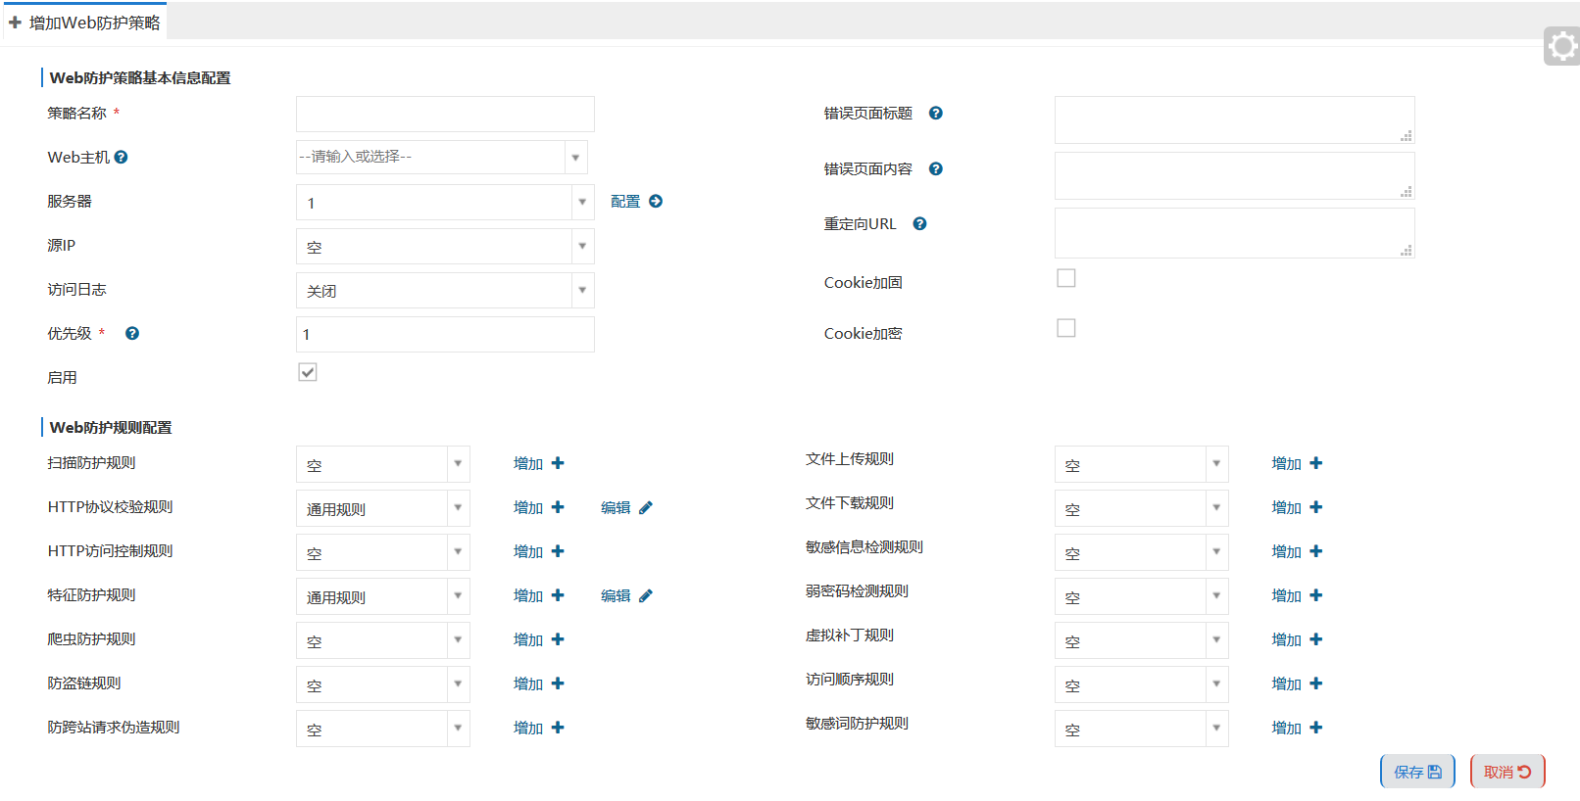
图A.2.2.3 添加防护策略
5）连接镜像口
将物理接口与交换机的镜像口相连。
注：此交换机镜像口需要镜像入向和出向双方向流量

A.3 负载均衡模式
部署方式如图A.3.1所示

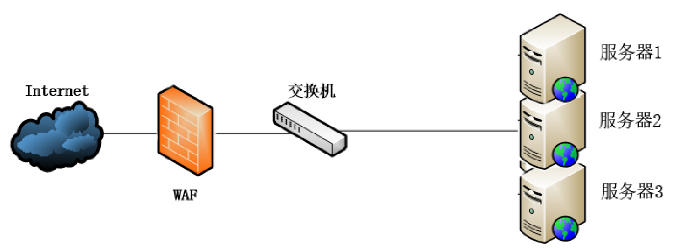
图A.3.1 部署示意图
1）配置网桥和IP
“网络管理-网络接口-网桥接口”添加网桥，并给网桥一个与服务器同网段或者能够跟服务器通信的IP，并将物理接口划入到网桥中
注：如果缺少此IP，用户访问服务器会出现502或者sec notice报错
2）配置路由
“网络管理-路由配置”添加WAF的网关，如果WAF的网桥IP和服务器的IP不在同一网段，还需要添加一条去往服务器的静态路由。
注：否则用户访问服务器会出现502或者sec notice报错
3）配置DNS
“系统配置-DNS配置”默认DNS地址是8.8.8.8
4）配置远程管理
“系统配置-远程配置”
5）配置HTTP/HTTPS服务器
添加服务器“服务器管理-普通服务器-HTTP/HTTPS服务器”
注：负载均衡服务器只支持串联流模式、代理模式
6）配置负载均衡服务器
“服务器管理-负载均衡服务器管理”，如图A.3.2所示
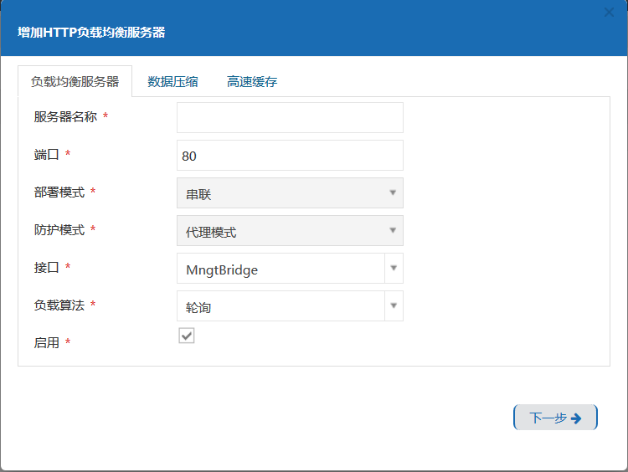
图A.3.2 添加负载均衡服务器
添加组成员，如图A.3.3所示
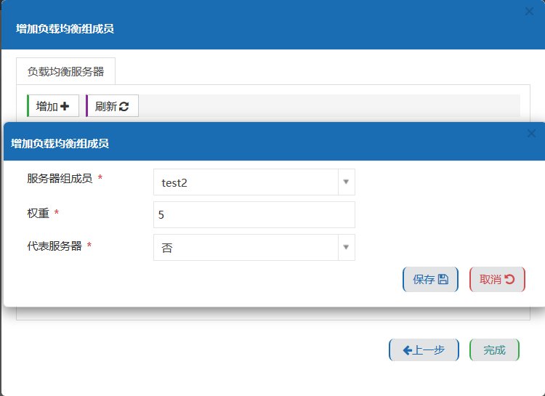
图A.3.3 添加负载均衡组成员
7）添加防护策略
“应用安全防护-Web防护策略”，如图A.3.4所示
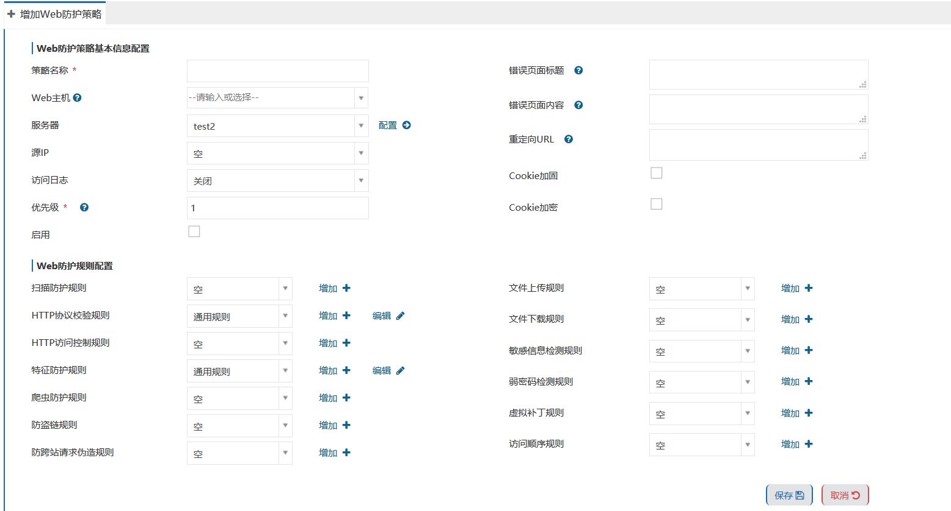
图A.3.4 添加防护策略

A.4 自学习模式
1）添加服务器
“服务器管理-HTTP服务器”
2）添加自学习基础
“自学习系统-自学习基础”，如图A.4.1所示
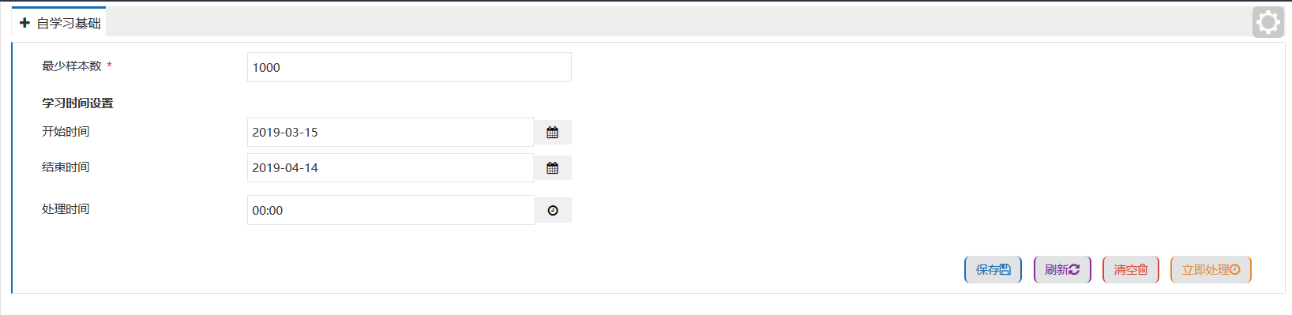
图A.4.1 添加自学习基础
3）添加自学习策略
“自学习系统-自学习策略”，如图A.4.2所示
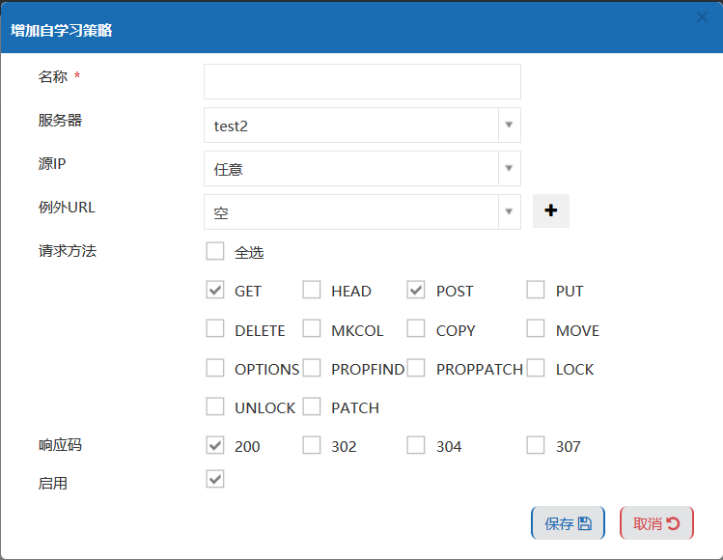
图A.4.2 添加自学习策略
服务器：调用添加的服务器
3）自学习展示
学习到的Web主机会存在“基础对象-Web主机”中，如图A.4.2所示
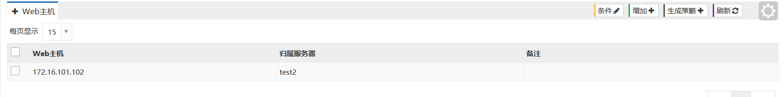
图A.4.2 学习到的Web主机
学习到的URL会在“自学习系统-自学习展示”中，如图A.4.3所示
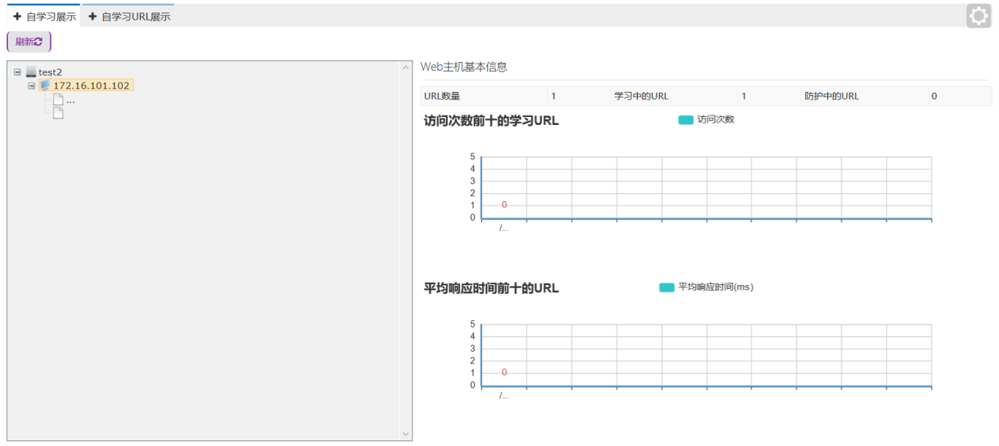
图A.4.3 自学习展示
选中Web主机，点击右上角的生成策略，会在“Web防护-Web防护策略”中自动生成一条相应的防护策略，如图A.4.4所示
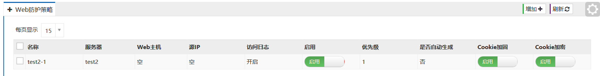
图A.4.4 生成策略
注：自学习模式无法学习到HTTPS服务器

A.5 网络配置-Truk模式
部署方式如图A.5.1所示

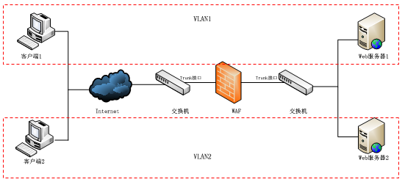
图A.5.1 部署示意图
Trunk模式适用网络部署中存在不同局域网的情况，部署时需要在交换机中添加Trunk接口，通过在Trunk接口上设置允许的VLAN来实现WAF对不同局域网中的服务器进行防护的功能。如上图所示Web服务器1、Web服务器2分别属于 vlan 100、vlan200；WAF接在两台Trunk交换机之间。在WAF上进行如下操作：
- 添加网桥
例如网桥ID为2
- 添加trunk接口
如图A.5.2、图A.5.3所示
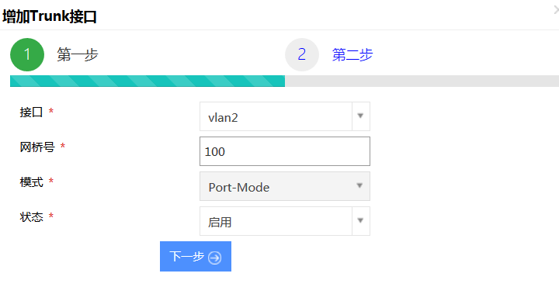
图A.5.2 添加Trunk接口
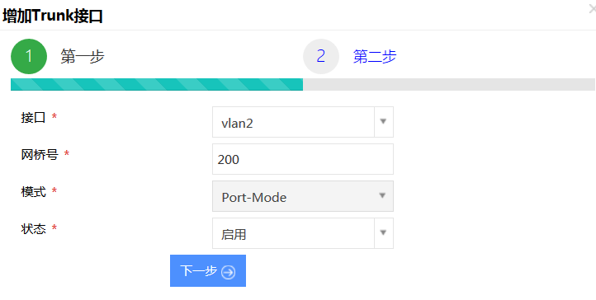
图A.5.3 添加Trunk接口
接口：网桥ID
网桥号:案例中为100、200，相当与携带vlan100、vlan200的标签
- 配置物理端口
将物理端口划分到网桥vlan2中
- Trunk接口配置IP地址
如果需要给WAF分配业务IP地址作为管理IP或者代理IP，需要将IP地址配置在Trunk接口下，如图A.5.4所示
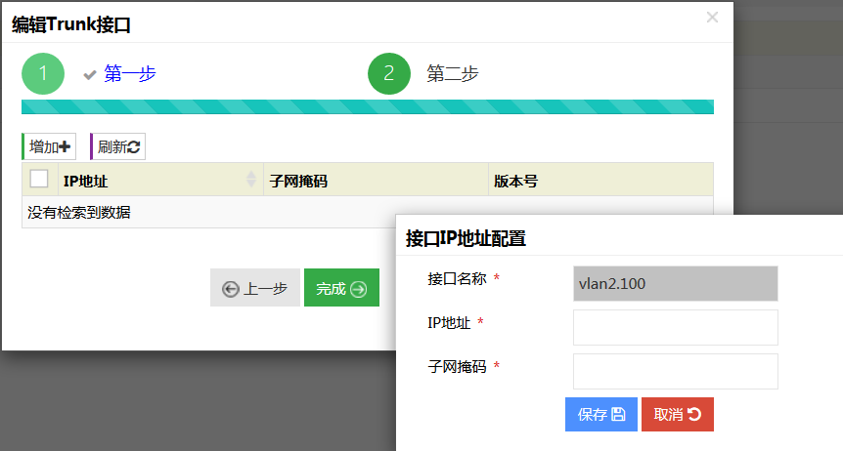

图A.5.4 Trunk接口IP地址配置

A.6 网络配置-Channel模式
部署方式如图A.6.1所示

图A.6.1 部署示意图
- 配置网桥
添加网桥例如vlan2
- 配置Channel接口
“网络管理-网络接口-Channel接口” ，与交换机上联的接口划入test-channel1;与交换机下联的接口划入test-channel2,如图A.6.2、图A.6.3所示
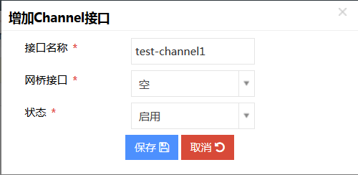
图A.6.2 增加Channel接口
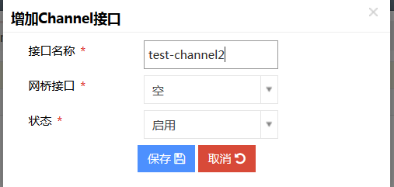
图A.6.3 增加Channel接口
- Port接口配置
将port接口划入相应的Channel组中，如图A.6.4所示
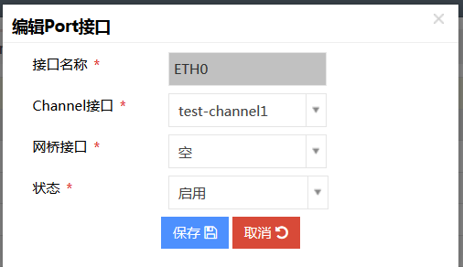
图A.6.4 Port接口配置
- 将网桥口划入Channel中
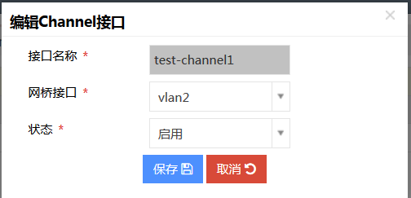
图A.6.5 编辑Channel接口

A.7 网络配置-Trunk+Channel模式
部署方式如图A.7.1所示
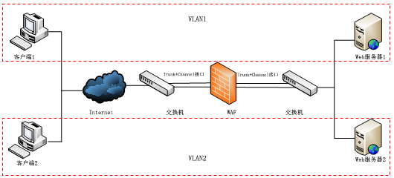
图A.7.1 部署示意图
如图所示Web服务器1、Web服务器2分别属于 vlan 100、vlan200；WAF接在两台Trunk+Channel模式的交换机之间。在WAF上进行如下操作：
1）添加网桥
例如网桥ID为2
2）添加Trunk接口
如图A.7.2、A.7.3所示
图A.7.2 添加Trunk接口
图A.7.3 添加Trunk接口
接口：网桥ID
网桥号：案例中为100、200，相当与携带vlan100、vlan200的标签
3）配置Channel接口
“网络管理-网络接口-Channel接口” ，与交换机上联的接口划入test-channel1;与交换机下联的接口划入test-channel2，如图A.7.4、A.7.5所示
图A.7.4 配置Channel接口
图A.7.5 配置Channel接口
4）Port接口配置
将port接口划入相应的Channel组中，如图A.7.6所示
图A.7.6 Port接口配置
5）将网桥口划入channel中
如图A.7.7所示

图A.7.7 编辑Channel接口

附录B 设备出厂参数

IP地址 | 登陆方式 | 用户名 | 密码 | 描述
192.168.254.1 | https | Admin | yunke1234! | 操作管理员
192.168.254.1 | https | account | account | 账户管理员
192.168.254.1 | https | Audit | audit | 审计管理员

